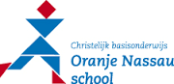 ONS Bulletin Jaargang 2 – Nummer 2

Beste ouder(s) en/of verzorger(s),

Voor u ligt de tweede editie van het ONS Bulletin schooljaar 2017-2018. Zoals u weet houden we u in het ONS Bulletin op de hoogte van allerlei onderwijsinhoudelijke zaken die spelen op onze school. Dit keer leest u onder andere over het ingediende én goedgekeurde innovatieplan van de ONS voor vernieuwend en digitaal onderwijs.

Laatste schoolweek van 2017: kerstvieringen & kerstontbijt

We zitten nu middenin de laatste schoolweek van het jaar 2017. De kinderen zijn volop bezig geweest met de voorbereidingen voor het kerstfeest in de kerk. Dit jaar hadden we 3 vieringen in de Grote of Barbarakerk; we kunnen terugkijken op 3 mooie avonden. Vrijdag 22 december a.s. zullen wij op school een kerstontbijt hebben. Houdt u er rekening mee dat álle kinderen deze dag om 12:00 uur uit zijn!

Vragenlijst mogelijke nieuwe schooltijden – uw mening telt!

De vragenlijst over de mogelijke nieuwe schooltijden voor de ONS is door 75% van de ouder(s)/verzorger(s) van locatie Molenzicht en door 68% van locatie Parijsch ingevuld. Wij zijn heel blij met deze respons en bedanken iedereen die de vragenlijst heeft ingevuld. Dit is meer dan voldoende om de volgende stap te gaan zetten. Dat doen we na de kerstvakantie.
Uit de vragenlijst kwam naar voren dat 72% van de ouder(s)/verzorger(s) van beide locaties open staan voor het wijzigen van de schooltijden. Half januari ontvangt u namens de MR een nieuwe vragenlijst. Hierin krijgt u 3 verschillende modellen van continuroosters te zien. Aan u de vraag om het model te kiezen dat u het meest past.
De algemene ouderavond van 25 januari 2018 en is verschoven naar 6 maart 2018. Op deze avond zullen wij u verder meenemen in het proces wijziging schooltijden.
Tussenschoolse opvang – Locatie Parijsch

De TSO is op zoek naar ouder(s), oma(s), opa(s) die ons overblijfteam op maandag, dinsdag en donderdag willen komen versterken. Lijkt u dit leuk? Dan kunt u contact opnemen met John en Arissa op het volgende mailadres: tso.onsp@cpob.nl

Speerpunten komend schooljaar
Voor dit schooljaar hebben wij 4 stuurgroepen gevormd die met onderstaande onderwerpen aan de slag zijn:
- Stuurgroep 21-eeuwse vaardigheden:

De maatschappij verandert door technologie en digitalisering van een industriële naar een kennis- en netwerksamenleving. Gevolg hiervan is dat meer mensenwerk door machines wordt overgenomen. En bij steeds meer werk worden computers en ICT gebruikt. Werk verandert, functies veranderen. Jongeren hebben 21e-eeuwse vaardigheden nodig om hierop voorbereid te zijn. De stuurgroep 21-eeuwse vaardigheden heeft de afgelopen periode onderzocht op welke manier we onze leerlingen deze vaardigheden willen aanleren. Duidelijk is geworden dat blijven doorgaan met de huidige werkwijze op den duur niet meer past bij wat er van de leerlingen wordt gevraagd. De stuurgroep heeft inmiddels een aantal ideeën op papier gezet. Begin volgend jaar zullen wij met het team een kader neer gaan zetten hoe wij 21e eeuwse vaardigheden binnen ons onderwijs vorm verder gaan vormgeven.

- Stuurgroep Engels:
Deze stuurgroep heeft de afgelopen periode onderzocht of starten met Engels vanaf groep 1 van meerwaarde is voor de aansluiting naar het voortgezet onderwijs. Hierbij is zowel vanuit de theorie als praktijk gekeken. Alle informatie wordt op dit moment gebundeld en wordt binnenkort met het team gedeeld.
- Stuurgroep Lezen:
Dit schooljaar staat ook technisch lezen als speerpunt in ons jaarplan. Er zijn nieuwe inzichten op het gebied van technisch lezen. Na.v. de nieuwe inzichten willen wij ons huidige beleid op technisch lezen herzien. De stuurgroep onderzoekt momenteel wat er al gedaan wordt en waar eventueel aanpassingen gedaan moeten worden.
- Stuurgroep ICT:
Deze stuurgroep heeft zich de afgelopen periode georiënteerd op passende hardware voor de ONS. Het resultaat hiervan is dat we sinds enkele weken beschikken over 2 laptopkarren met Chromebooks op locatie Parijsch en 1 laptopkar op locatie Molenzicht. Daarnaast heeft de stuurgroep een innovatieplan opgesteld. Dit plan is ingediend bij CPOB en is goedgekeurd! Hieronder leest u er meer over.

Innovatieplan Oranje Nassauschool
De Oranje Nassauschool merkt dat de samenleving verandert. De maatschappij digitaliseert in rap tempo; dit vraagt om ander onderwijs. De ONS springt hierop in en biedt naast gedegen onderwijs, vernieuwend onderwijs gericht op de (digitale) veranderingen.

In onze visie heeft ieder kind recht op gedegen, maar ook toekomstgericht en uitdagend onderwijs, waarbij we ieder kind in zijn kracht zetten. Dat betekent: gedifferentieerd onderwijs aanbieden dat aansluit bij de eigen talenten én dat een goede voorbereiding is op leven en werken in de 21e eeuw.
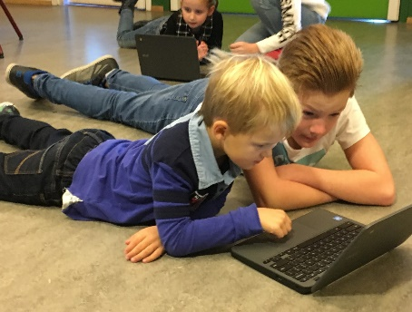

Uit onderzoek blijkt dat de digitale vaardigheden van <veel?> leerlingen te wensen overlaten. ‘Scholen kunnen meer doen om leerlingen daarbij te helpen’, zegt auteur Remco Pijpers, strategisch adviseur digitale geletterdheid bij Kennisnet.

Nieuwe, digitale schoolomgeving
Naast de basisvaardigheden willen we de kinderen daarom op de ONS mediawijs en digitaal vaardig maken, en vaardigheden aanleren die hen klaarstomen voor de toekomst: zogenaamde ‘21st Century Skills’. Hiervoor bieden wij de kinderen maar ook de leerkrachten sinds kort een gestructureerde digitale schoolomgeving aan. Tijdens en naast de reguliere lessen kunnen we nu ook werken in de ‘Cloud’ en met mobiele devices.

Chromebooks in de klas
Sinds twee weken zijn wij in bezit van 80 Chromebooks, verdeeld over beide locaties. Een Chromebook is een laptop zonder opslag, waarop leerlingen online werken. We zetten de Chromebooks dagelijks in om de lessen te verrijken. Alle groepen werken twee tot vier uur per week klassikaal met de Chromebooks. In de onderbouw begint dit met het aanleren van de basisvaardigheden en verwerkingsopdrachten. In de midden- en bovenbouw richten de lessen zich meer op mediawijsheid, programmeren en activerende verwerkingsopdrachten waarbij er veel (digitaal) samengewerkt kan worden.

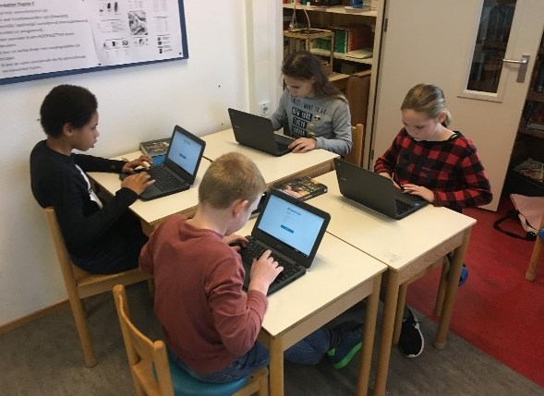

Ontdekplek en 3D-printer
Vanaf januari 2018 gaan we nog een stapje verder! Op locatie Parijsch richten we een Ontdekplek in, waar kinderen en leerkrachten naar hartenlust kunnen experimenteren met digitale middelen. Voor bijna elk vak kan hier aan projecten gewerkt worden met behulp van moderne technieken en media. De materialen uit deze ruimte kunnen via leskisten worden ingezet in de onder-, midden- en bovenbouw op beide locaties. Op locatie Molenzicht komt er een 3D-printer komen, die eerst met elkaar in elkaar gezet moet worden.

Studiedagen schooljaar 2017-2018
Helaas stond er in vorige ONS Bulletin een verkeerde datum bij de studiedag in juni 2018. Jaarlijks organiseren wij op de vrijdag na de avond4daagse een studiedag voor ons team en een vrije dag voor de kinderen. De week van de avond4daagse is van 4 t/m 8 juni 2018. De juiste datum van onze studiedag is dan ook vrijdag 8 juni 2018! Verder hebben we nog een studiedag op vrijdag 23 februari 2018.
Social Schools

Mocht u een ander mailadres hebben, dan kunt u dit zelf wijzigen onder uw profiel op Social Schools. Wel is het fijn als u de wijziging ook doorgeeft aan de administratie: Ina Tanis, i.tanis@cpob.nl. Heeft u een andere vraag over Social Schools of heeft u bijvoorbeeld nog geen toegang voor bepaalde groepen? Ook dan kunt u Ina Tanis mailen. Zij lost het zo snel mogelijk voor u op.

Oud papier ophalen
In ons vorige ONS Bulletin schreven we dat er alleen oud papier wordt opgehaald door ouders van locatie Molenzicht. Dit is niet juist. Ook de ouders van locatie Parijsch dragen al jaren hun steentje bij, waarvoor dank! Vanuit hen het vriendelijke verzoek om uw oud papier vooral te bewaren en aan hen mee te geven; de activiteitencommissies kunnen hier extra dingen door organiseren en betalen voor onze kinderen.
Dennis van der Heiden verzorgde de afgelopen twee jaar de coördinatie van het ophalen van het oud papier. Voor volgend schooljaar zijn we op zoek naar een nieuwe coördinator.
Wilt u deze rol vervullen, of meehelpen met oud papier ophalen? Dan heten wij u van harte welkom; u kunt dit doorgeven aan juf Martine of juf Jozien.

Bij deze wensen wij u alvast prettige feestdagen en voor 2018 een mooi en gezond nieuw jaar!

Wij zouden het leuk vinden om op maandag 8 januari om 8.30u u te mogen ontvangen in de hal onder het genot van een kopje koffie om samen het nieuwe jaar in te luiden.

Met vriendelijke groet,
Team Oranje Nassauschool

